Объясняем.рф: О ситуации с лекарствами, поддержке граждан и бизнеса в условиях санкций
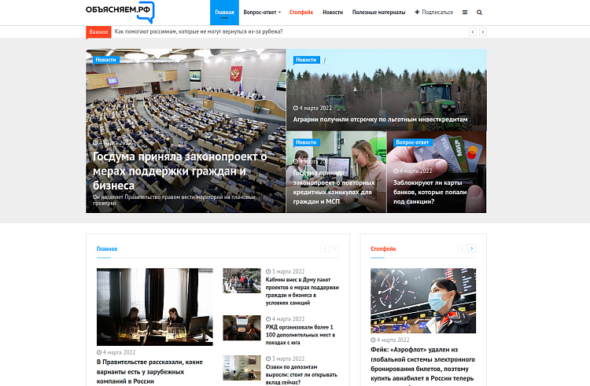

Представляем подборку материалов федерального Информационного ресурса «Объясняем.РФ», который помогает гражданам разобраться в происходящем и узнать, какие изменения ожидают россиян в ближайшем будущем.
О лекарственном обеспечении
Ситуация с медикаментами в России стабильная, в стране есть значительные запасы препаратов, заявил Министр здравоохранения Михаил Мурашко.
Для повышения стабильности в обеспечении лекарствами и медицинскими изделиями в период санкций будет создана межведомственная рабочая группа.
«Ситуация с лекарствами на сегодня стабильная. В стране сформированы значительные запасы лекарственных препаратов. В части федеральных централизованных закупок законтрактовано 85% годового объема лекарств. По ряду препаратов мы ранее перешли на заключение 2-3-летних контрактов, что дает уверенность в стабильности поставок. Большие запасы уже на складах дистрибуторов. Российские и иностранные производители подтверждают продолжение своей работы. Заявлений о возможных ограничениях поставок лекарств из-за рубежа на сегодня не звучало. Мы совместно с федеральными органами власти и регионами уже занимаемся выработкой первоочередных мер по совершенствованию подходов к обеспечению медицинской продукцией в текущей ситуации», – заявил он.
Михаил Мурашко подчеркнул, что межведомственная рабочая группа будет в постоянном режиме мониторить ситуацию и вырабатывать оперативные шаги по обеспечению стабильности обеспечения медицинской сети необходимыми лекарствами и медицинскими изделиями, в том числе за счет внесения изменений в нормативную базу.
О законе в поддержку граждан и бизнеса в условиях санкций
Госдума приняла инициированный Правительством РФ закон, содержащий пакет социально-экономических мер поддержки граждан и бизнеса в условиях санкций.
Закон наделяет Правительство РФ правом ввести в 2022 году мораторий на плановые проверки малого и среднего бизнеса, предусматривает возможность для бизнеса работать без продления лицензии или разрешения, получать и продлевать их без обязательных процедур оценки соответствия, уплаты госпошлины и оплаты соответствующих госуслуг. Бизнес также сможет не проходить процедуры оценки соответствия по бессрочным лицензиям и разрешениям, не проходить квалификационный экзамен и продлевать сроки квалификационных аттестатов.
Документ допускает по соглашению сторон изменение существенных условий контрактов в сфере государственных и муниципальных закупок. Речь идет о контрактах, заключенных до 1 января 2023 года, если при исполнении такого контракта возникли не зависящие от сторон контракта обстоятельства, влекущие невозможность его исполнения. Такие изменения возможны на основании решения Правительства РФ, высшего исполнительного органа госвласти субъекта РФ или местной администрации.
В соответствии с документом, снижение стоимости чистых активов обществ с ограниченной ответственностью и акционерных обществ ниже уставных капиталов в 2022 году не повлечет их ликвидацию или уменьшение размера уставного капитала.
Кроме того, законопроект уточняет особенности проведения градостроительной деятельности. В частности, до 1 января 2023 года продлевается возможность получения членами саморегулируемой организации займов от нее за счет средств из компенсационного фонда.
Также, согласно законопроекту, предлагается увеличить размер передаваемых страховщиком обязательств по страховой выплате национальной перестраховочной компании с 10% до 50%.
«Подготовленные Правительством совместно с депутатами нормы направлены в первую очередь на повышение устойчивости экономики в условиях санкционного давления на Россию», – заявил председатель Госдумы Вячеслав Володин.
В частности, Правительство сможет самостоятельно принять решение о повышении размера социальной доплаты к пенсии и дополнительной индексации пенсий, изменении МРОТ и прожиточного минимума, указал он.
Подробнее о предусмотренных новым законом мерах поддержки читайте здесь.
О повторных кредитных каникулах для граждан и МСП
Госдума приняла норму, согласно которой граждане России, а также субъекты малого и среднего предпринимательства в 2022 году могут получить возможность вновь обратиться за кредитными каникулами, в том числе по ипотеке, даже если они использовали такую возможность во время пандемии.
Соответствующие положения содержатся в правительственном законопроекте, согласно которому заемщик (физическое лицо или субъект МСП) вправе до 30 сентября 2022 года обратиться к кредитору с требованием изменить условия обслуживания потребительского или ипотечного кредита.
Это касается заемщиков, заключивших договор с кредитором до 1 марта 2022 года или до вступления закона в силу.
При этом заемщик должен соответствовать следующим условиям: размер кредита по договору не должен превышать максимального размера, установленного Правительством РФ; доход заемщика, обратившегося за приостановлением исполнения своих обязательств по кредитному договору, за месяц до обращения должен снизиться на 30% по сравнению с его среднемесячным доходом за год до обращения; в отношении этого заемщика на момент обращения не должен действовать аналогичный льготный период.
Внимание: фейки!
Часть информации на сайте «Объясняем.РФ» посвящена разоблачению фейков. Вот некоторые из них.
Фейк: Аэрофлот удален из глобальной системы электронного бронирования билетов, поэтому купить авиабилет в России теперь невозможно.
На самом деле: две системы бронирования и продаж авиабилетов – американская Sabre и испанская Amadeus – действительно расторгли дистрибьюторские отношения с Аэрофлотом. Однако авиакомпания сотрудничает с рядом других провайдеров дистрибутивных систем, а также располагает собственной системой сервисов NDC.
Фейк: При покупке иностранной валюты будет взиматься комиссия в размере 30%.
На самом деле: данная мера вводится временно и касается только торгов на бирже. Приобрести валюту в банках можно будет на прежних условиях.
Фейк: Приложение «Сбербанк Онлайн» автоматически списывает деньги со счетов пользователей.
На самом деле: Сбербанк опровергает этот фейк и напоминает, что пользователи могут сами настроить разрешения на списания по картам и даже установить полный запрет на покупки через интернет.
Фейк: Банк «Тинькофф» замораживает счета пользователей?
На самом деле: на сайте «Тинькофф банка» указано, что операции физических и юридических лиц проводятся без ограничений, средства клиентов находятся под защитой.
Напомним, информационный ресурс «Объясняем.РФ» – источник проверенной, официальной и оперативной информации в России в текущей ситуации.
Также на портале будет доступна форма обратной связи, через которую граждане смогут направить свои вопросы по текущей ситуацией в стране. ТГ-канал открыт по адресу: t.me/obyasnayemrf.

